Bonjour
Je vous propose quelques activités de français, comme pour le reste du travail, tout n’est pas à faire sur une journée, ni même sur une semaine.
La première partie sur les lettres à nommer, les mots à écrire, peut être fait et refait plusieurs fois. Vous pouvez même le faire avec d’autres livres chez vous.
Pour la deuxième partie : la production d’écrit, prenez votre temps. Votre enfant peut faire le premier jour juste le dessin du monstre, ensuite le lendemain, faire la description en dictée à l’adulte. Un autre jour, le titre, et encore un autre, l’écriture de phrase.
N’hésitez pas à me contacter si un travail n’est pas compris. Vous pouvez également prendre des photos des productions de vos enfants et me les envoyer.
Bon courage !
MOBILISER LE LANGAGE : le principe alphabétique.
Avec les albums que nous avons lus en classe.
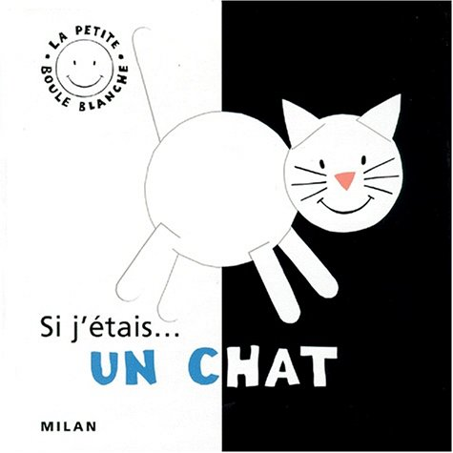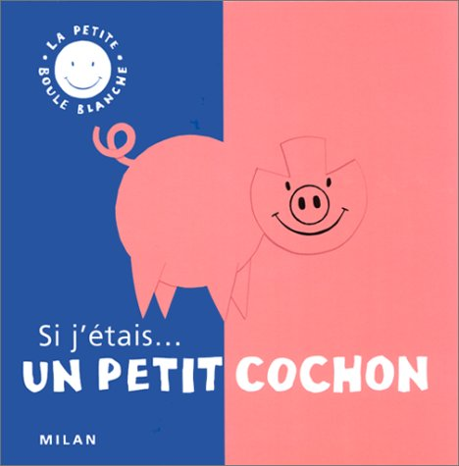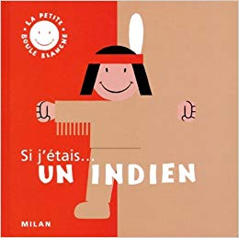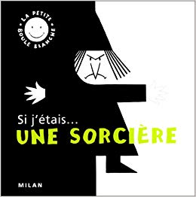
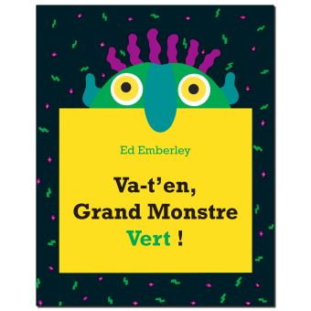

Voici le lien pour voir et écouter l'histoire Va-t-en Grand Monstre Vert! Ainsi que le tapuscrit du texte (voir dernière page).
https://www.youtube.com/watch?v=BwGzcbsaPyA

Voici une bande des lettres dans les 3 graphies. Les élèves l’utilisent quand ils ne savent pas nommer la lettre.

Activités possibles :
- nommer les lettres des titres des livres.
- écrire des mots : les titres des livres. (en capitale, et non pas en script) .
- reformer les titres des albums avec des lettres en script ou en majuscule. (Vous pouvez découper les lettres dans les magazines, journaux pour les coller sur une feuille, ou bien recopier les lettres en majuscules et en script pour qu’ils puissent les manipuler après)

Mobiliser le langage : production d’écrit :
Créer un monstre.
Consignes : Dessine un monstre (juste la tête) puis colorie-le avec des couleurs différentes. Ensuite décris ton monstre comme dans le texte.
Role de l’adulte : Ecrire ce que dicte l’enfant. Demander des détails et des phrases complètes.
Exemples : « Mon Grand monstre rouge a des yeux. » Quelle taille, quelle couleur ?
« Mon grand monstre rouge a des petits yeux bleus ».

Inventer un titre.
Trouve un titre à ton livre de monstre sur le même modèle que le livre lu en classe.
VA-T-EN ____________ _________________ _________________ !!
Pour cela utilise le répertoire de mots ci-dessous.
Exemple : si le titre est Va-t-en grand monstre rouge ! Votre enfant devra écrire VA-T-EN comme le modèle, puis il devra aller chercher le mot GRAND dans le répertoire de mot avec les images et l’écrire. Puis le mot MONSTRE, et enfin le mot ROUGE
. Nous avons déjà fait une fois cette activité et c’était assez difficile. Il faudra le guider mot après mot pour ne pas qu’il en oublie.
Ecrire des phrases pour décrire le monstre.
L’adulte : noter le début de la phrase « Il a un/ des … » puis laisser votre enfant trouver une phrase comme en dictée à l’adulte, sauf qu’il doit essayer de trouver les mots dans le répertoire et les écrire. Vous pouvez écrire les mots qui ne sont pas dans le répertoire. (adjectifs pour décrire : tordues, pointues..)
L’enfant : il réfléchi sur une phrase simple, puis cherche les mots dans le repértoire pour les écrire.

GRAND  grand | PETIT  Petit | MONSTRE  monstre

